Центр образования цифрового и гуманитарного профилей «Точка роста» является местом, где каждый ученик может реализовать свой потенциал с помощью современных технологий.
За период с сентября по октябрь на базе Центра «Точка роста» МБОУ Тагинская средняя общеобразовательная школа были проведены мероприятия, направленные на развитие у детей таких качеств как креативное мышление, воображение, цифровая грамотность и другие.
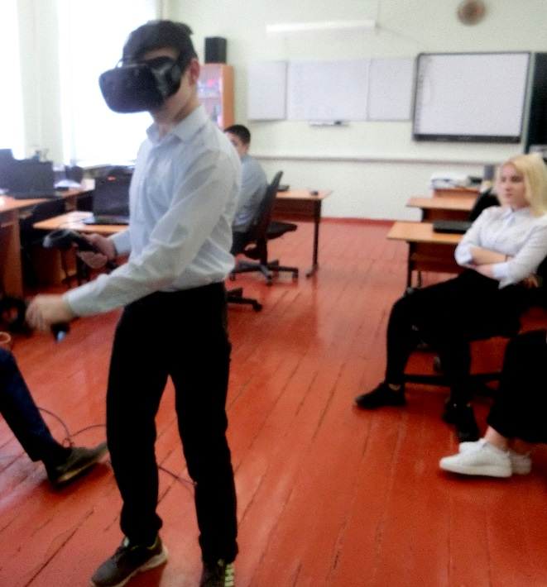 Ребята продолжили работу по освоению шлема виртуальной реальности, научились использовать специальные программы для посещения различных виртуальных экскурсий.
Спорт - это жизнь
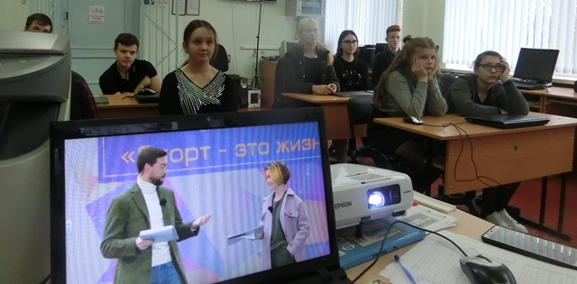
19 октября обучающиеся 8,11 классов приняли участие во Всероссийском открытом уроке «Открытые уроки. Спорт – это жизнь!», где школьники познакомились с профессиями спортивной индустрии.
Обучающиеся школы приняли активное участие в подготовке к Марафону открытий в Центре цифрового и гуманитарного профилей «Точка Роста». Ребята подготовили видеоролики, в которых рассказали о своих достижениях и о том, какова же их «точка роста».

